  - Лабораторна робота №6.
  - Дослідження операційного підсилювача.

  - Мета роботи: вивчити принцип дії та схеми ввімкнення операційних підсилювачів з інвертованим та неінвертованим входами.

- Короткі теоретичні відомості

  - Принцип дії операційного підсилювача.

  - Операційні підсилювачі (ОП) відносяться до підсилювачів постійного струму з великим коефіцієнтом підсилення, які виконані за схемою диференційних підсилювачів постійного струму та мають диференційний вхід (два вхідних виводи) і один спільний вивід. Умовне позначення ОП зображено на рис. 1, один із входів (U_{вх н}) називається неінвертованим, а другий (U_{вхі}) – інвертованим.
Рис. 1– Умовно-графічне позначення операційного підсилювача.

  - При подачі сигналу на неінвертований вхід приріст вихідного сигналу збігається за знаком (фазою) з приростом вхідного сигналу. Якщо ж сигнал подається на інвертований вхід, то приріст вихідного сигналу має протилежний знак (протилежний за фазою) порівняно з приростом вхідного сигналу. Інвертований вхід використовується для введення в ОП зовнішніх негативних зворотних зв’язків (НЗЗ).
  - В основі ОП лежить диференційний каскад, застосований у якості вхідного каскаду підсилювача. Вихідним каскадом ОП, як правило, служить емітерний повторювач, котрий забезпечує потрібну навантажуючу властивість всієї схеми. Оскільки коефіцієнт підсилення за напругою емітерного повторювача близький до одиниці, необхідне значення коефіцієнту підсилення досягається з допомогою допоміжних диференційних каскадів.
  - Коефіцієнт підсилення операційних підсилювачів досягає 10⁴-10⁶. У зв’язку з цим ОП вмикаються з використанням глибокого негативного зворотного зв’язку. Властивості такого підсилювача майже не залежать від зовнішніх впливів та параметрів ОП і визначаються головним чином параметрами кола зворотного зв’язку.
  - Найголовнішими характеристиками ОП є його амплітудні (передаточні) характеристики. Їх надають у вигляді кривих, котрі відносяться до інвертованого та неінвертованого входів. Характеристики знімаються при подачі сигналу на один з входів при нульовому сигналі на іншому. Кожна з кривих складається з горизонтальних та нахилених ділянок.
  - Горизонтальні ділянки кривих відповідають режиму повністю відкритого (насиченого), або закритого транзистора вихідного каскаду (емітерного повторювача). При зміні напруги вихідного сигналу на цих ділянках, вихідна напруга підсилювача залишається без змін і визначається напругами U_{+вих max} та U_{-вих max}. Вказані значення максимальних вихідних напруг близькі до напруги E_{к} джерел живлення.

  - Передаточні характеристики ОП.

  - Нахиленій ділянці відповідає пропорційна залежність вихідного сигналу напруги від вхідного. Кут нахилу визначається коефіцієнтом підсилення $К_{П}=\frac{{∆U}_{вих}}{{∆U}_{вх}}$. Значення $К_{П}$залежить від типу ОП і може складати від кількох сотень до кількох сотень тисяч й більше. Великі величини $К_{П}$ дозволяють при обхваті таких підсилювачів глибоким НЗЗ отримувати схеми з властивостями, котрі залежать від параметрів кола ННЗ. Криві, приведені на рис.2, проходять через нуль. Стан, коли Uвих=0 при Uвх=0, називається балансом операційного підсилювача. Але для більшості випадків реальних ОП спостерігається розбаланс.
  - Рис. 2 – Передаточні характеристики ОП.

  - Передаточна характеристика при розбалансі.
  - При Uвх=0, вихідна напруга ОП може бути більшою або меншою від нуля (рис.3). Напруга Uзм, при якій Uвх=0 називається напругою зміщення нуля. Цю напруга, яку необхідно подати на вхід ОП для створення балансу . Основною причиною розбалансу є розкид параметрів елементів підсилювача (власне транзисторів). Залежність від температури параметрів ОП викликає температурний дрейф вихідної напруги, так як вхідний опір каскаду кінцевий, то при розбалансі з’являються вхідні струми зміщення. З наявністю вхідної напруги зміщення і вхідних струмів зміщення, схеми на ОП доводиться доповнювати елементами, котрі призначені для їх початкового балансування. Балансування відбувається поданням на один з входів ОП деякої додаткової напруги і введення резисторів в його вхідні ланцюги.

  - Рис. 3 – Передаточні характеристики ОП при розбалансі.

  - Інвертуючий підсилювач.

  - Інвертуючий підсилювач – це підсилювач, який змінює знак вихідного сигналу відносно вхідного, створюється введенням по інвертованому входу ОП, за допомогою резистора Rзз, паралельного НЗЗ по напрузі. Вхідний сигнал подається через резистор R1 на інвертуючий вхід ОП (рис.4).
  - Коефіцієнт підсилення по напрузі інвертуючого підсилювача з паралельним ЗЗ визначається параметрами тільки пасивної частини схеми . Якщо R_{зз}=R₁, тоді К_{ПІ} = -1, ОП стає інвертуючим повторювачем сигналу.
Рис. 4 – Схема інвертую чого підсилювача.

  - Неінвертуючий підсилювач.

  - Неінвертуючий підсилювач має послідовний НЗЗ по інвертуючому входу (вхідний сигнал подається на неінвертуючий вхід ОП). Схема неінвертуючого підсилювача представлена на рис.5.
Рис. 5 – Схема неінвертуючого підсилювача.

  - Вхідна напруга кола зв’язана з вихідною напругою кола наступним відношенням:
  - ,
  - звідки коефіцієнт підсилення неінвертуючого підсилювача: .
  - У випадку, коли Rзз=0 та R1=∞, виникає коло повторювача з Кп=1 (рис.6). Неінвертуючий та інвертуючий підсилювачі використовують в вигляді високостабільних підсилювачів різного призначення.
Рис. 6 – Схема повторювача на ОП.

2. Порядок виконання роботи
Перелік приладів:
- лінійний операційний підсилювач;
- функціональний генератор;
- осцилограф;
- резистори.
2.1. Дослідження інвертуючого підсилювача
2.1.1 Зберіть схему інвертуючого підсилювача відповідно до малюнку 7.
2.1.2 Встановіть параметри функціонального генератора і осцилографа відповідно до малюнків 8 і 9 відповідно.
2.1.3 Замалюйте осцилограми.
2.1.4 Зніміть і побудуйте залежність діючого значення U _{ВИХ} = f (U_{ВХ}) для частоти f = 1 кГц.
2.1.5 За допомогою осцилографа визначіть U_{вихmах}, при якому з'являються нелінійні спотворення.
2.1.6 Визначить, як впливає включення-виключення від’ємного зворотного зв'язку на підсилювальні властивості ОП.
2.1.7 Зніміть і побудуйте залежність коефіцієнта підсилення від частоти вхідного сигналу. Визначити частоту зрізу за умови К_{П} = 0,707 К_{П0}.
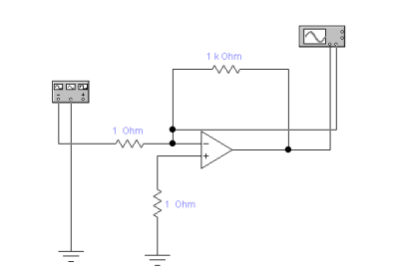
Рис. 7 – Схема інвертуючого підсилювача.
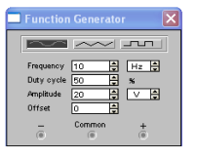
Рис. 8 – Параметри функціонального генератора

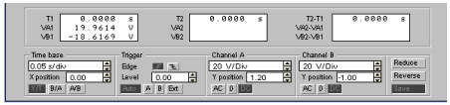
Рис. 9 – Параметри осцилографа

2.2 Дослідження роботи неінвертуючого підсилювача.
2.2.1 Зберіть схему неінвертуючого підсилювача відповідно до малюнку 10.
2.2.2 Встановіть параметри функціонального генератора і осцилографа відповідно до малюнків 8 і 11.
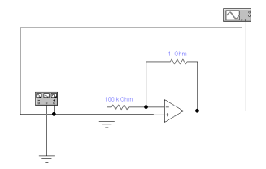
Рис. 10 – Схема неінвертуючого підсилювача.

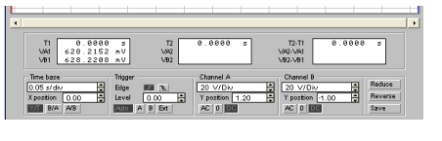
Рис. 11 – Параметри осцилографа
2.2.3 Замалюйте осцилограми.
Виконайте для даної схеми ті ж дослідження (пункти 2.1.4-2.1.7 ), що і для інвертуючого підсилювача.
2.3 Дослідження роботи повторювача на операційному підсилювачі.
2.3.1 Зберіть схему повторювача напруги відповідно до малюнку 12.
2.3.2 Встановіть параметри функціонального генератора і осцилографа відповідно до малюнків 8 і 11.
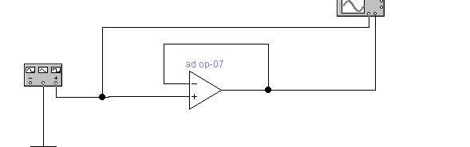
Рис. 12 – Схема повторювача напруги.
2.3.4 Замалюйте осцилограми.
Виконайте для даної схеми ті ж дослідження (пункти 2.1.4-2.1.7 ), що і для інвертуючого підсилювача.

2.4 Аналіз параметрів ОУ
2.4.1. Розрахувати значення К_{П} для інвертуючого – К_{ПІ}, неінвертуючого –К_{ПН} підсилювачів та повторювача – К_{ПП}.
$$К_{ПІ}=\frac{R_{зз}}{R_{1}}$$
$$К_{ПН}=\frac{R_{зз}}{R_{1}}+1$$
    - Визначити глибину від’ємного зворотного зв'язку
$$\left\{\begin{aligned}β_{І}=\frac{R_{1}}{R_{зз}} \\ β_{Н}=\frac{R_{1}}{{R_{1}+R}_{зз}}\end{aligned}\right.$$
2.4.3 Розрахуйте для інвертуючого підсилювача вхідний і вихідний опір
$$R_{ВХІ}=R_{1}$$
$$R_{ВИХІ}=\frac{R_{ВИХОП}}{1+β_{І}}$$
2.4.4. Розрахуйте для неінвертуючого підсилювача вхідний і вихідний опір
$$R_{ВХН}=R_{ВХОП }\left(1+β_{Н}К_{ПН}\right)$$
$$R_{ВИХН}=\frac{R_{ВИХОП}}{1+β_{Н}К_{ПН}}$$
2.5 Зробити висновки.
Контрольні питання
1. Який принцип роботи і коефіцієнт посилення інвертуючого підсилювача?
2. Який принцип роботи і коефіцієнт посилення неінвертуючого підсилювача?
4. У яких електронних пристроях застосовується ОП?
5. Що таке частотна характеристика ОП?
6. Що таке амплітудна характеристика ОП?

